校教学督导组编 总第30期 2016年第1期 2016年7月26日
目 录

          - 2015—2016学年第2学期督导组本科教学工作汇报
          - 喜看管理学院青年教师进步成长
          - 他们是尽职尽力的典型-听课小议
          - 工作小结
          - 计算机软件工程专业修订培养方案检查侧记

2015—2016学年第2学期督导组本科教学工作汇报
武维善
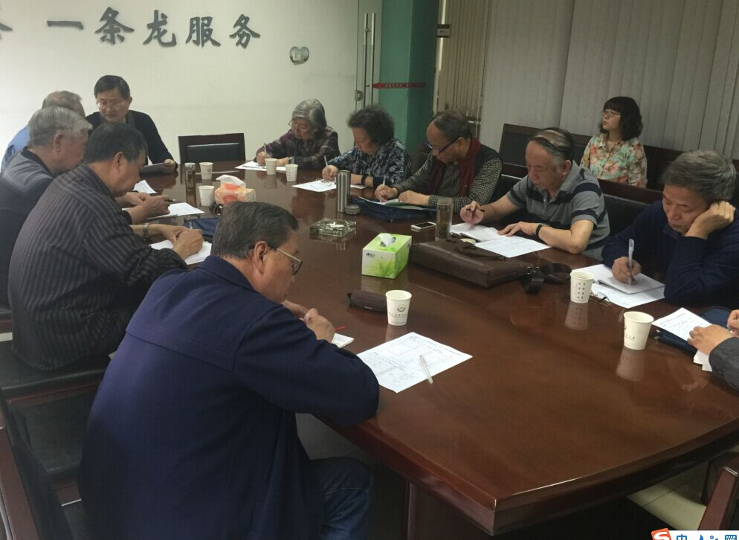
本科毕业设计（论文）工作专项检查工作会

本学期按照学校统一部署，各院系以提高教育教学质量为核心，在课堂教学、毕业设计、教学改革等工作方面，圆满完成各项教学任务。与此同时，本学期的一件大事是以进一步明确专业培养目标，创新教学模式，启迪学生创新思维为核心，开展并完成了本科培养计划的修订工作。广大教师本学期工作头绪多任务重，现将督导组本学期工作情况汇报如下：
- 课堂教学听课的基本情况：
本统计依据督导组13位老师2015-2016学年第二学期存档的《西安建筑科技大 学课堂教学质量评价表》，共听取391人次，平均分为86.71分；
听课结果分布汇总（以听课人次统计）：
[100-90]：103÷391=26.34%；
[90-80]：272÷391=69.57%；
[80-70]：16÷391=4.09%；
[ 70-60]：0÷391=0%；
<60:0÷391=0%
与之对比上学期的检查结果是：
共听课380人次，课堂质量平均分为86.79分。
其中督导组听课结果分布汇总（以听课人次统计）：
[100-90]：107÷380=28.16%；
[90-80]：254÷380=66.84%；
[80-70]：19÷380=5%；
[70-60]：0÷380=0%；
<60:0÷380=0%
本学期加强了草堂校区的课堂教学检查，听课274门次占听课总数的70%。总体上教学秩序稳定，多数教师尽职尽责，没有发现迟到现象。但有个别教师缺课，设计课有提前下课现象发生。（有关情况学生、教师对督导老师作了说明）
课堂秩序基本良好，低年级优于高年级。草堂校区优于雁塔校区。教师对课堂的管理有所加强。如建筑学院加强了课堂管理，风景园林专业李莉华，王晶懋两位青年教师带的风景园林植物学课，助教王晶懋老师每次提前到课，擦黑板，开计算机，点名，学生全部到课。
青年教师讲课水平有了进一步提升，以管理学院为例，基本理论、基本概念的讲述有了深度，孙翠丽老师对于基本理论的讲述不再一带而过或照本宣科，重难点明确，信息量增大，学生听课认真并做笔记。宋炜老师对基本理论讲述清楚、概念准确，同时注意与学生互动，安排学生课堂练习，激发学生学习兴趣，培养学生动手能力。虎啸老师讲课视野开阔，联系社会实际和身边事。对学生很有吸引力，在公管、文管专业课堂上出现选修课教室满员的难得一见的高到课率。
我校参加省讲课比赛三名教师获2等奖，省首届青年教师体育讲课技能大赛我校何立老师获一等奖。
课堂教学存在的问题仍然是部分教师教学态度问题，备课不充分，上课不认真，得了PPT依赖症。6月18日草堂校区突然停电考验了我校教师的备课和应变能力。教务处和督导组全面观察了各教室的上课状态，期间理学院，外语系的老师一切如常，板书上课秩序井然。而有的学院专业课教师则因为不带讲稿竟然拿着教材读给学生听，也有的教师改上辅导课。现在不少教师不写讲稿，拿U盘就去上课。这次停电给打回了原形。
草堂校区不少教师采用集中上课方式，一天安排4—6个学时上课，虽然提高了教师的效率，但由于精力不足，使得教学质量下降，教学组织困难，学生课表中下午课多，而上午课少甚至无课可上。
- 课程设计与毕业设计专项检查
本学期对全校12 个院（系）进行课程设计与毕业设计专项检查。分别听取了各院（系）情况介绍，随机抽查133 门课程设计（论文）共410 份资料，抽查了140 名 2016 届毕业生设计资料，并对其毕业设计（论文）进行了期中答辩。
各院（系）重视课程设计（论文）和毕业设计（论文）工作，按照学校要求组织开展了自查自纠工作，按照审核评估、专业评估（认证）与“卓越工程养计划”验收标准中的相关要求开展自查工作。各项教学资料较齐全，选题难易适中，绝大多数指导教师都能遵照学校及本院（系）有关规定开展指导工作。大部分学生能按进度安排进行毕业设计（论文）工作。
（1）教学组织管理改革创新
各院（系）积极推进教学管理方式方法创新，进行了一系列的教学管理工作改革，促进了教学质量的快速提升。建筑学院大四课程设计选题实现教师挂牌教学的 studio（ 工作室）制度，设计选题主要源于指导教师擅长的工程实践领域。给排水科学与工程专业为“卓越计划”试点班的课程设计聘请1名校外企业技术人员和校内2名工程经验丰富的教师联合指导。材料与矿资学院参照工程教育专业认证的要求制定了学院课程设计要求
（2）选题质量有提高
各院（系）重视选题质量，大都在毕业设计（论文）前一学期进行选题工作，题目和任务书通过教研室审核和院（系）审批，大部分选题符合专业培养目标，体现了综合训练的基本要求。
（3）不断强化过程管理
受雁塔校区综合楼拆迁的影响，设计室资源极度紧缺，院（系）充分挖掘利用本院（系）的实验室、办公室、会议室、研究生教室，为学生提供毕业设计场所。其中，土木工程学院、环境与市政工程学院、材料与矿资学院为学生开辟了多间毕业设计专用教室，方便学生与指导教师进行互动交流。
多数院（系）坚持平时巡查制度，制定了详细具体的指导时间，确保对学生进行有效指导与答疑。土木工程学院还成立了教学副院长和分管学生工作的副院长同为组长的本科毕业设计（论文）联合工作小组，负责毕业设计（论文）的阶段检查、中期检查和答辩工作。
（4）开放办学的联合毕业设计不断扩大
坚持开展联合毕业设计活动，促进交流合作。建筑学院自2011 年开始坚持与清华大学、同济大学、华南理工大学等开展多校联合毕业设计；建筑电气与智能化专业连续 3 年参加了由全国高等学校建筑电气与智能化学科专业指导委员会主办，清华大学、同济大学等高校参与的全国高等学校建筑电气与智能化专业多校联合毕业设计；环境设计专业连续 4 年参加了由中国建筑学会室内设计分会（CIID）主办，同济大学、哈尔滨工业大学等高校参与的“室内设计6+1”校企联合毕业设计。通过开展联合毕业设计活动，促进不同地域高校间的学术交流，共享教学资源，拓展师生视野，共同提高本科教学水平。
3.检查过程中发现如下问题，请各院（系）予以高度重视，认真整改：
课程设计（论文）
（1）个别专业成绩评定不规范、不合理。部分课程设计（论文）存在只有分数、教师签名、批阅日期，而文中无批改、无评语等现象；个别课程设计（论文）成绩分布不合理，所有学生的成绩均为优或良。
（2）教学资料不齐全、不规范。部分课程设计（论文）无任务书；任务书中指导教师、教研室主任未签字；教学大纲无制定人、负责人；无成绩登记表。
（3）部分院（系）师资力量不足，指导教师配备未符合要求。
毕业设计（论文）
（1）个别毕业设计（论文）选题过大、工作量大，偏离专业培养目标，学生完成难度大；个别题目又过小，工作量不够，未能体现综合训练的基本要求。
（2）部分任务书撰写空洞，任务不明确，没有具体的进度安排，成果要求不具体，如设计说明书（论文）字数、图纸规格与数量、参考文献数量等均无要求。部分专业任务书的撰写与下达程序不符合规范。
（3）加强学生学习管理，尤其在校外进行毕业设计（论文）的学生，其毕业设计（论文）进度与质量难以监控。
4.2016 版培养方案、教学大纲、课程简介专项检查
制定2016版培养方案是本学期重要的任务，学校高度重视这一工作，要求方案以培养目标达成度为导向，强化学生创新创业的能力培养，进一步凝炼专业特色。为学校推进卓越工程师教育培养计划、学分制、书院-学院（学科）制等人才培养模式改革工作打下更坚实的基础。
各院（系）在修订工作中，精心组织、扎实推进，教研室广泛调研、充分论证，修订工作取得了显著成效。督导组先后检查了59个专业65份培养方案（其中含6份卓越工程师培养方案），检查中各院（系）主管教学工作的领导对本单位2016版培养方案修订工作的组织、安排进行整体介绍；再由各专业负责人或教研室主任对专业培养方案修订的思路、问题及特色等进行讲解和说明。督导组从培养目标、毕业要求、课程体系、专业特色以及行文规范等方面对各专业培养方案进行了审查，并与与各专业负责人进行深入的研讨。提出了修改意见。最终形成了我校各专业2016 版培养方案的终稿。环境与市政工程学院 、 建筑学院 、材料与矿资学院 土木工程学院 、在2016 版本科人才培养方案修订工作中表现相对突出。
为配套新的培养方案学校同步开展了课程大纲、课程简介的编写工作。在教务处的组织下，督导组于18周对各院（系）已经完成的2265门教学大纲，和2245门课程逐一进行了检查，发现问题不少
- 部分学院不够重视，大纲和课程简介的编写任务未完成。或两者不配套。有的专业只能提供2门课程大纲。
- 编写不规范，不能按教务处的规定要求去做。
- 部分教师编写不认真内容张冠李戴，错误很多。
建议各院系能抓紧时间认真完成修订工作。

喜看管理学院青年教师进步成长
韩洪云
本学期共听取了29位老师的课程，其中听取管理学院18人次，平均成绩为86.99分，教学水平有所提高，主要是以讲师为主的年轻教师进步显著，主要表现在以下几个方面。
第一，基本理论、基本概念的讲述有了深度。例如：孙翠丽老师对于基本理论的讲述不再一带而过或照本宣科，对理论内涵有了较深入的剖析与阐述，重难点明确，信息量增大，学生听课认真并做笔记。
宋炜老师对基本理论讲述清楚、概念准确，同时注意与学生互动，安排学生课堂练习，激发学生学习兴趣，培养学生动手能力。
第二，视野更开阔，联系社会实际和身边事。虎啸老师讲课生动活泼，事例多，内容丰富，对学生很有吸引力，在公管、文管专业课堂上出现选修课教室满员的难得一见的高到课率。胡金荣老师将课堂讨论组织得有声有色，积极活跃，学生自己准备课题报告及PPT，在老师的引导下，发言踊跃，讨论十分热烈，通过不断质疑和补充，讨论不断深入，在讨论结束后，许多学生还余兴未了，学生参与度高，课堂气氛好。
第三，教学方法和技术的运用能力有较大提高。杨杨老师在课堂上将PPT演示与板书进行了科学合理的结合，各种媒体无缝衔接、自然流畅，学生通过在课堂上完成案例的过程中学习掌握了专业知识，并在互动中拓展和加深了对理论知识的理解。学生学得认真扎实，笔记写得完整详细。王益君老师的双语课遇到草堂校区停电，老师以板书授课，凭借自己对课程内容的娴熟和英语口语的流畅，中英文自动切换，非常流畅，课堂难得的安静和认真，没有受到停电对课堂教学的影响。
第四，任课教师对学生学习状况有更多了解，授课更有针对性。张炜老师为会计专业讲授《运筹学》，首先针对该专业对本门课程的专业知识需要和学生前期课程及知识积累，对课程内容重新进行组织，在讲课过程中随时注意学生反应，及时调整讲课节奏和内容。课下及时收集学生意见，了解学生学习状况，再次上课时及时调整和补充，课堂上与学生良性互动，吸引了学生的听课兴趣，有不错的教学效果。
以上列举了几位年轻教师在本学期课堂教学教学中的一些亮点，与此同时，从管理学院教师的总体教学情况而言，也还存在诸多不足，仍需不断改进，持续提高教学水平。

他们是尽职尽力的典型-听课小议
钱国芳
本学期听取了32位老师的课堂教学，教学质量总体评价为优良。
期间比较集中地选听了土木学院混凝土教研室5位老师的授课，平均分为90分；施工教研室5位老师的授课，平均分为91分。作为优秀，他们的特点是：课堂教学内容充实，信息量大，能密切结合学科发展新动态、新成果，讲述思路清晰，重点难点分析深透，无论是PPT课件制作或是板书的书写、绘图都可谓精湛，讲述有激情，声音响亮，语言流畅，能有效地调动学生情绪，效果很好。比如混凝土教研室的李方圆老师以及施工教研室的赵楠老师，都是一如既往尽职尽力的典型。较多的老师都是属于教案内容组织充实合理，讲述思路清晰，重难点突出，分析也透彻，只是在讲课状态上少一些激情；有的老师讲课平铺直叙，虽然条理清晰，但是缺乏力度，感染力不足；个别老师，尚缺乏教学经验，还需努力提高教学水平。
另外，自身也有两点听课后的感悟。第一，在听课过程中，作为听课人，必须要从头至尾仔细听取被听课对象的所有内容和细节，提炼出听课重点，课下与老师们及时交流，帮助老师提高的同时，也丰富了自身的知识建构。第二，院（系）交叉听课的同时，还是要重点听取本专业范围内的课，这样才有利于与授课老师们对其所讲内容的重难点以及讲课过程中体现的逻辑思维等方面作更深入的交流。院（系）交叉听课时，专业跨度也不要太大，否则听课后也只能提出一些形式上的皮毛问题，对老师们的参考性不大。

工作小结
范俊祥
本学期共听了27位老师的26门课程，涵盖了机电、环工、土木、冶金、管理等学院2103～2015三个年级、20个专业。
总体来说，课堂教学与纪律情况良好，没有出现教学事故。无论是老教师还是中青年教师都是教学态度认真，时间观念强，没有迟到、早退及拖堂等现象。
绝大多数教师在授课过程中都做了到体态仪表适宜，饱含热情。
在阐述问题时注意引导、启发学生进行积极思考，随时注意观察学生对所讲内容理解程度的反映，并根据具体情况即时调整讲述方法，注重与学生在互动中进行交流，以期达到更好教学效果的教师也越来越多。
多数教师都能将传统的教学手段与现代化教学技术手段相结合，以取得良好的教学效果。例如樊越胜老师在讲《通风与空气污染控制》课时，所制作的PPT课件给人的总体感觉是内容丰富，资料详实。在授课过程的演示中，通过对世界不同地区、不同国家以及国内的主要城市和西安市的污染情况的卫星与实拍图片及数据的对比分析，在说明不同污染带来不同危害的同时也阐述了对经济等的重要影响等等。这样一来，在给受众带来视觉冲击的同时，也在其心理产生了强烈的震撼。显著的提高了学生听课的效果，充分体现了多媒体辅助教学的优点。
与此同时，仍存在有一些不足之处，例如
个别老师对所讲课程内容可能由于准备的不够充分，导致在课堂上显得有些局促，而不是游刃有余，从而影响了教学效果。 也有个别老师仍习惯于“应试教育”，强调应记住的“考查”对象，而忽略了知识的整体性、连贯性以及应培养学生创造性思维和创新精神的教学宗旨。
尽管仍有以上不足，但总的来说教学质量在不断提高。

计算机软件工程专业修订培养方案检查侧记
李季渊
5月23日下午，教务处组织教学督导组全体老师对信控学院7个专业的2016办本科人才培养修订工作进行了专项检查。
信控学院主管教学的王慧琴副院长介绍了信控学院2016版本科人才培养方案修订工作的总体情况。督导们认为信控学院对此项工作非常重视，指导思想明确，做了大量细致的工作。对依托老专业创办的新专业的课程体系、专业方向、专业特色进行了大量的调研和分析，使培养方案符合学校的修订原则。尤其是软件专业作为一个年轻专业，对这次培养方案的修订很认真，培养方案具有明确的专业方向和特色。
1. 学院、教研室十分重视培养方案的修订
（1） 开展调研
教研室组织骨干教师对交大、西工大、西电等6所大学的计算机软件工程专业的培养方案进行了调研和学习。按照教育部高等学校计算机软件工程专业指导委员会的编写规范，结合中国工程教育专业认证协会修订的标准及高等学校计算机科学与技术专业实践教学体系中的软件工程专业方向与ACM和IEEE/CS软件工程体系修订完成。
（2）邀请专家把关
经过反复修订的计算机软件工程专业培养方案，特邀请高校、软件企业、软件研究所的专家对培养方案进行了认真评审后，才完成了2016版计算机软件工程专业培养方案的修订工作。
2. 培养方案的特点
（1）先进性
培养方案参照了国际公认的软件工程知识体系ACM和IEEE/CS。标准
（2）针对性
根据培养目标，借鉴本科层次教学体系（seek）的要求。安排课程和实践环节。
（3）行业性
培养方案体现了软件行业和社会需求，是培养的学生能做到：懂国际规范、懂行业标准、懂专业技术、懂世界范围内主流交际语言。
3. 课程体系的构建调整思路清晰
培养方案根据《高等学校计算机软件工程专业规范》要求，加大了专业核心课程的课时，如软件需求工程、软件质量认证、软件测试等课程各增加8个学时。
新增设了软件构造课、游戏程序设计课、数据挖掘基础课等三门课程作为专业拓展课。
4. 凝练专业特色
专业特色一直是困扰计算机软件工程专业的难题，也是影响专业发展方向的大问题，因为原来软件专业能依托西建大特色的专业和专业课程几乎为零。在这次培养方案修订一开始，对土木学院各专业和各门课进行了调查，教研室培育了一门能与土建行业相依托的《数字建筑技术概论》课程，凝练出了计算机软件工程专业的特色方向。
督导组希望计算机软件工程专业认真执行和落实修订的培养方案，力求软件工程专业不断发展，积累经验，培养出更多的软件优秀人才。

主题词：本科教学 教学检查 教学质量
抄 送：相关校领导、各院（系）、校教学督导组
(电子文件可从教务处网站下载) 共印50份
承办科室：教务处教学质量管理科 电话:82205251

